LES JOGUINES NO TENEN GÈNERE
Les joguines tenen un paper vital en la construcció de la identitat de gènere i en la creació de l’univers simbòlic dels infants més petits. El joc és fonamental en la interiorització de valors que definiran la seva identitat de gènere i construiran les expectatives, ja que jugant s’adquireixen hàbits, models i imatges del món.
La societat no ens ajuda. Segons el CAC, Consell de l’Audiovisual de Catalunya, el 38,2% dels anuncis de joguines que els infants i adolescents catalans van mirar per televisió la passada campanya de Nadal contenien estereotips de gènere. D’aquestes, un 61,8% representen estereotips de gènere femení i un 38,2%, de gènere masculí. “Els més comuns per als nens són el poder i la força, representats en cotxes o figures d’acció; i en el cas de les nenes la cura, l’empatia i la bellesa física, generalment reproduïdes en nines, princeses i cuines.” segons afirma Sergi Fàbregues, professor dels estudis de Psicologia i Ciències de l’Educació.

Per tant, és fonamental escollir bé les joguines i ser conscients dels valors sexistes que porten implícits: «influeixen en la socialització dels nens i de les nenes i en la reproducció de rols de gènere; les joguines i el seu ús transmeten valors, construccions socials i culturals», «si limitem els més petits a un tipus de joc, limitem també el seu desenvolupament».
La joguina construeix la persona adulta de demà. “La identitat de gènere construïda durant la socialització primària (infància, família i escola), més els rols i les expectatives d'estudis i professions en la vida adulta, acabaran marcant-los”, afirma l'expert, que afegeix que “[...] les joguines contribueixen a determinar d’alguna manera les aspiracions que tindran els més petits en la vida adulta.”
Fàbregues considera que “el problema no són tant les joguines com l'orientació sexual que s'hi dóna promocionant-les per a ús exclusiu de nens o nenes: es considera innat el que en realitat és una construcció social i cultural”.
És especialment important saber escollir les joguines per part de les famílies, per tal de lluitar contra els clixés i ajudar els infants a crear un entorn on es puguin desenvolupar sense els estereotips dels rols tradicionals de gènere.
Segons Fàbregues, «trencar estereotips en les joguines ens pot apropar a una societat més igualitària entre homes i dones». Per tal de fer una compra conscient per Nadal, aniversaris, sants...i allunyada d'estereotips de gènere, l'expert proposa un decàleg de mesures:
- Parlar dels estereotips vigents amb els fills.
- Evitar visions sexistes, per exemple no parlar de «feines d'homes» i «feines de dones».
- Posar exemples de casos de ruptura: exposar casos de dones científiques o d'homes que cuiden de la llar.
- Utilitzar llenguatge inclusiu.
- Comprar joguines de caràcter «neutre»: bicicletes, contes, jocs de ciència, de taula.
- Evitar la sobreexposició a la publicitat televisiva o de catàlegs de joguines, que sovint incorporen forts estereotips de gènere.
- Fer un exercici de «desconstrucció» dels estereotips, pensant en nous usos no sexistes de les joguines que ja es tenen.
- Llegir la carta als Reis en família, reflexionar amb els més petits sobre les seves preferències a l'hora de triar joguines.
- Adequar les joguines a l'edat de les criatures.
- Potenciar la cooperació i el treball en equip dels jocs.
A l’escola Ítaca valorem molt la importància del joc i de les joguines i tenim en compte les necessitats de cada infant segons el seu procés maduratiu, els seus interessos i la seva curiositat.
Pensem que és important ser curoses quan es tracta de triar les joguines i prendre en consideració la perspectiva de gènere i la diversitat.

A partir de contes i curtmetratges adequats a cada edat, hem realitzat activitats per tal de generar conversa i reflexió i per analitzar l’impacte que els infants reben de les joguines estereotipades.

Després de celebrar a l’escola el dia del joc i la joguina hem fet un buidatge per cicles del que les criatures han portat per compartir.

ALUMNAT TOTAL DE L’ESCOLA: 438
Educació infantil: 100 infants
Cicle Inicial: 98 infants (13 no han participat)
Cicle Mitjà: 99 infants (23 no han participat)
Cicle Superior: 100 infants (20 no han participat)
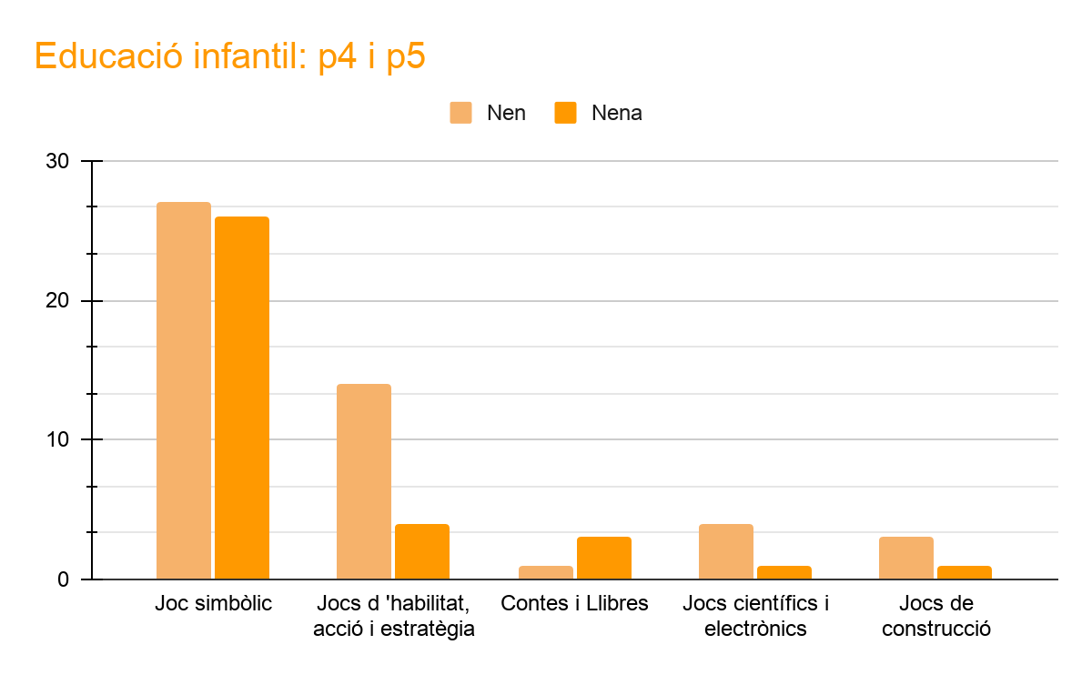
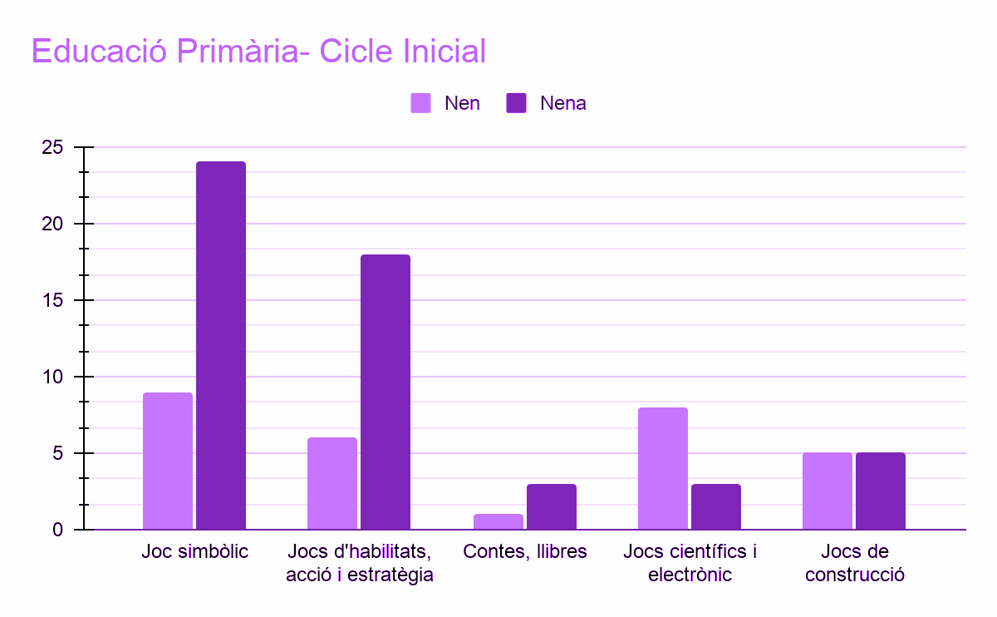
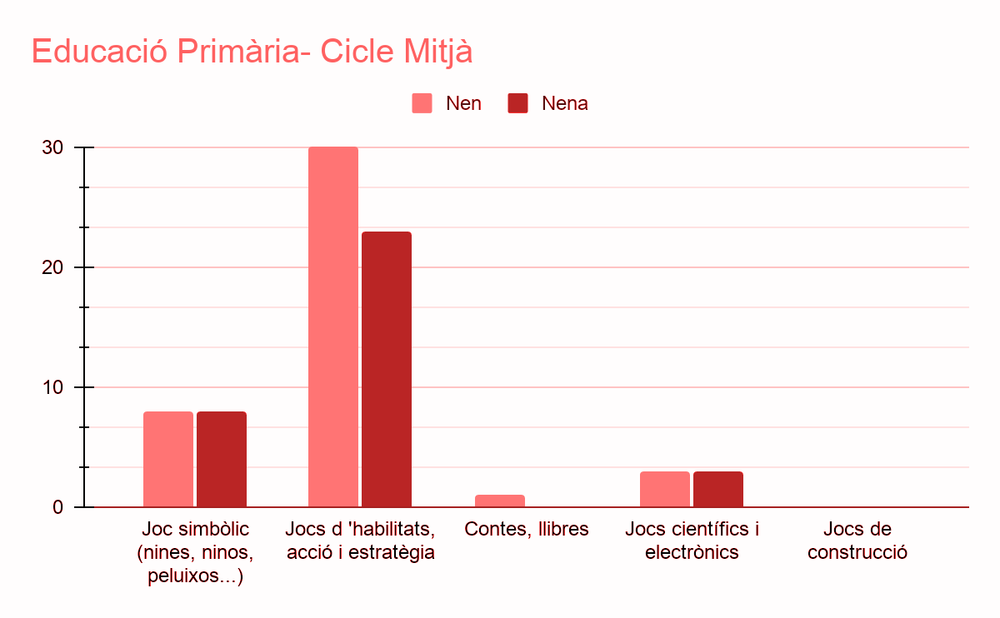
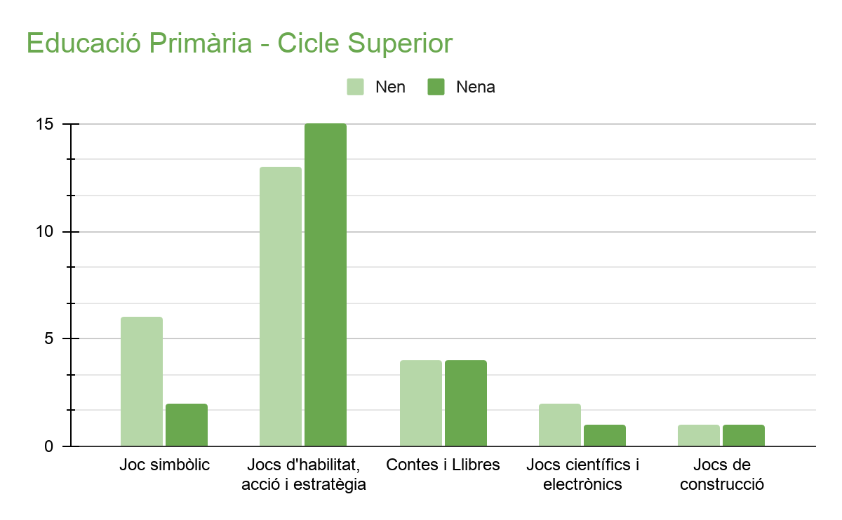

Sovint els estereotips que hi ha implícits a la nostra societat fan que les criatures no puguin triar lliurement les joguines. El nostre repte com a escola és donar visibilitat a totes les opcions possibles i alliberar condicionants a l’hora de jugar.
El joc i la joguina no tenen ni edat ni gènere.

